Po otwarciu formularza ukazuje się on nam w tej oto postaci:
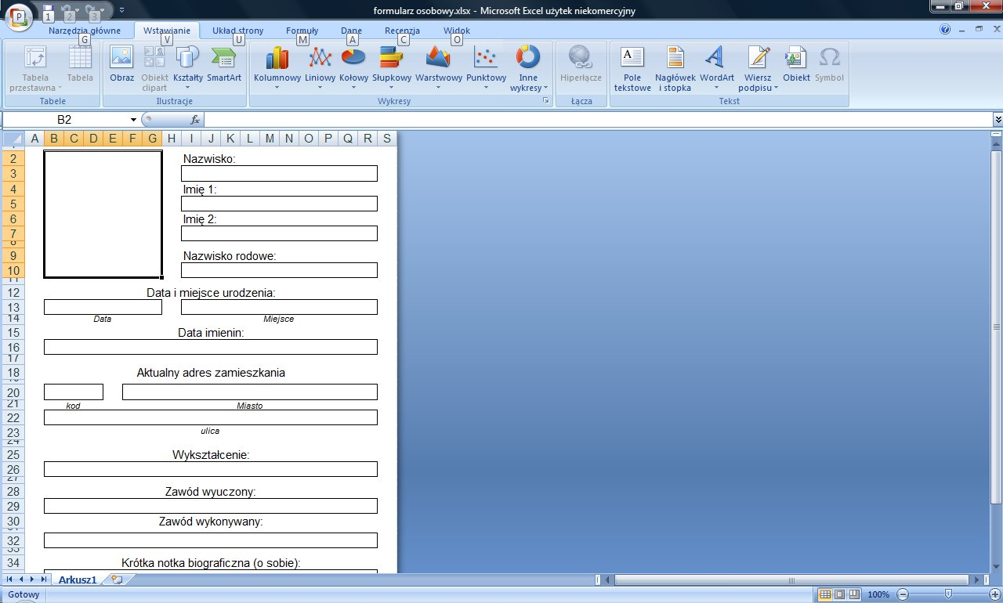
Aby wstawić zdjęcie, wybieramy „Wstawianie” i ikonkę obraz:
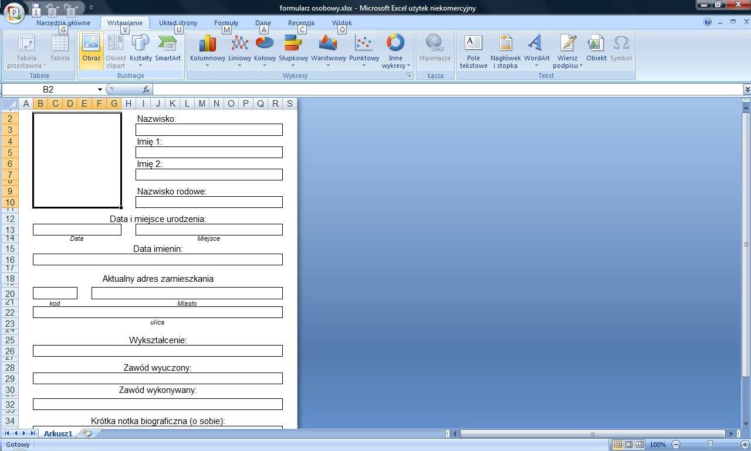
Teraz wybieramy zdjęcie do wstawienia i klikamy wstaw:
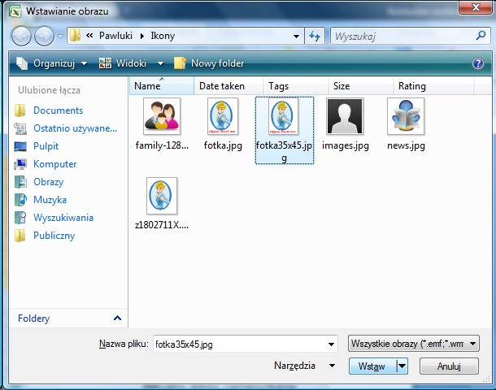
Jeżeli zdjęcie będzie zbyt duże i nie potrafimy sobie z nim poradzić wstawiamy je na końcu, po wypełnieniu formularza. Poprawię to sam. Teraz przystępujemy do wypełniania formularza
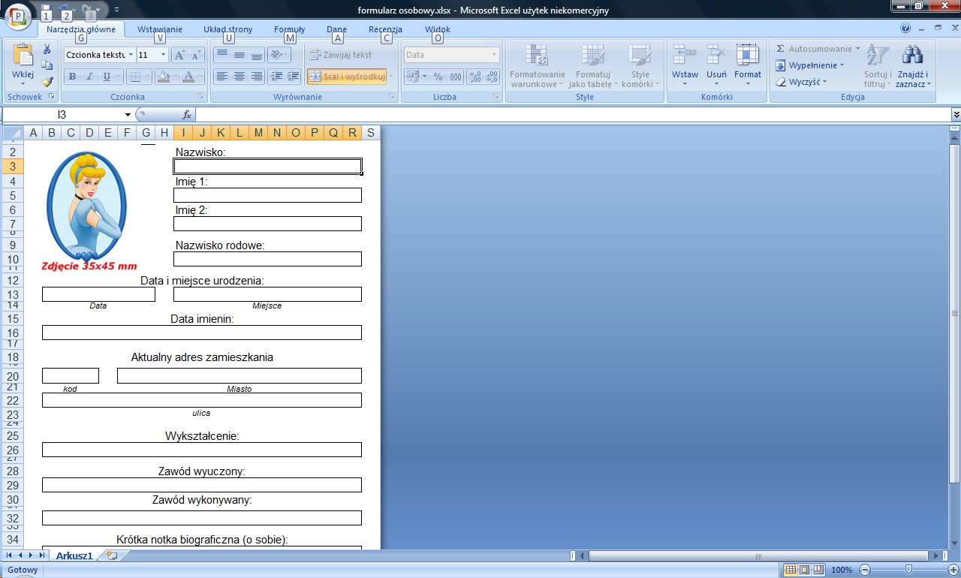
W poszczególne pola wpisujemy swoje dane, po wypełnieniu jednego pola, aby przejść dalej przechodzimy do niego klikając nań ;) myszką. Daty wpisujemy oddzielając je myślnikiem „-”, tak samo kod. Pole Wykształcenie wybieramy z listy rozwijalnej(klikając na przycisk zaznaczony czerwoną strzałką na obrazku poniżej), jeśli chcemy uściślić, możemy uzupełnić wypełniając pole „Krótka notka biograficzna (o sobie)”. Po wpisaniu nazwiska rodowego możemy do poszczególnych pól przechodzić naciskając klawisz tabulacji (TAB).
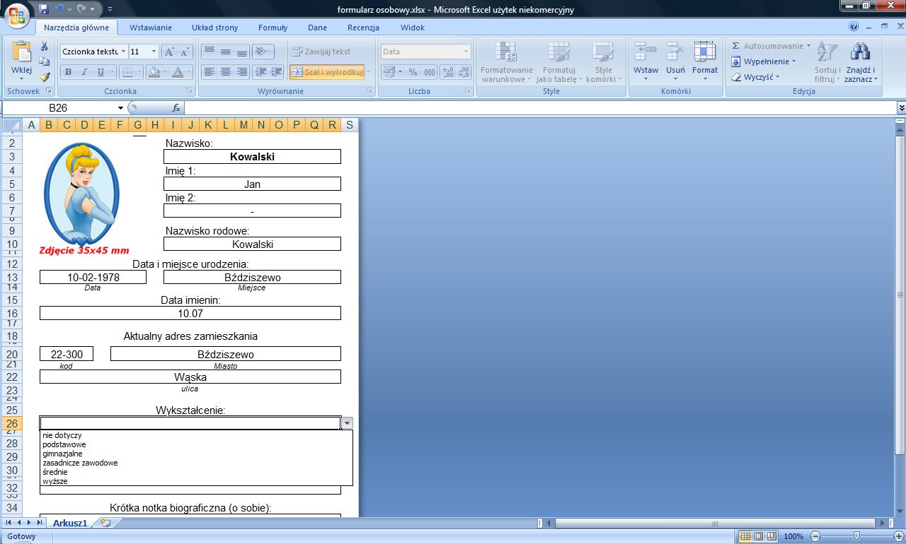
Po wypełnieniu formularza wysyłamy go jako załącznik pod adresy rav@pawluki.pl, cz.pawluk@wp.pl

